O Módulo bússola eletrônica HMC5883L é um módulo que contém um sensor magnético de 3 eixos, fornecendo na saída informações sobre os eixos X, Y e Z. O sensor HMC5883L é geralmente usado para detectar o norte magnético da Terra, e pode ser utilizado como uma bússola em projetos eletrônicos. Possui como grande vantagem o baixo consumo de corrente em modo de medição. Ele trabalha com facilidade com o Arduino e pode ser utilizado em projetos como: GPS; Bússola eletrônica; Carros automatizados; Drones.

**Principais Características:**

Modelo GY-273; Chip: HMC5883L; Tensão de alimentação: 3 a 5V DC; Eixos do magnetômetro: 3 eixos Permitindo identificar o Polo Norte magnético; Faixa de medição: ± 1,3 a 8 Gauss; Resolução: 5mG; Interface de comunicação: I2C; Dimensões: 18 x 13 mm. Peso: 17g Datasheet: [HMC5883L](http://curtocircuito.com.br/datasheet/modulo/HMC5883L.pdf); Diagrama elétrico: [Módulo Bússola Eletrônica](http://curtocircuito.com.br/datasheet/modulo/diagrama_magnetometro.jpg); Suporta calibração automática; Corrente em modo de medição: 0.1 mA; Conversor analógico digital de 12 bits integrado;

Conectando o GY-273 ao seu Arduino

Esta biblioteca foi desenvolvida para ser usada com a placa GY-273 Compass, que inclui um regulador 3v3 e pullups 4k7 para a saída 3v3, para que você possa usar com segurança o GY-273 com seu Arduino 5v (ou 3v3 Arduino).

Abaixo estão as conexões para um típico Arduino.

Módulo de Bússola GY-273 -> Arduino

VCC -> VCC (Veja nota abaixo)

GND -> GND

SCL -> A5/SCL, (Use pino 21 no Arduino Mega)

SDA -> A4/SDA, (Use pino 20 no Arduino Mega)

DRDY -> Não Conectado (neste exemplo)

Orientação da placa da bússola GY-273

Opções estão disponíveis para definir a orientação da placa, dependendo de como você a montou, horizontal, vertical, curta e longa borda. As outras bibliotecas fazem você descobrir isso você mesmo, fez minha cabeça doer fazendo isso, então eu facilitei para você.

O padrão é que a placa será horizontal (com relação à superfície da terra) e dará uma posição de 0 graus quando a seta de seda do eixo X aponta para o norte.

Compensação de inclinação

Nenhum. Nenhuma tentativa de compensar a inclinação é feita. AFAIK, fazer isso requer um acelerômetro, e matemática bem acima do que eu sou capaz. Talvez alguém seja gentil o suficiente para adicionar suporte para compensação de inclinação, sem complicar a biblioteca!

Isso significa que, em termos simples, dois eixos da placa devem ser paralelos à superfície da terra (e você deve saber quais dois).

Precisão/Correção

Talvez. Eu não sou uma pessoa matemática, nem sou uma pessoa geográfica, eu nem sequer tenho uma bússola real para comparar, mas a biblioteca funciona para mim, sentado aqui no meu escritório produz o que parecem ser títulos em grande parte corretos, eu acho que tenho os cálculos corretos, mas se eu não fizer, por favor, bifurque-o, corrigi-lo, e enviá-lo de volta para mim. Não reclame comigo se seu helicóptero de quadriciclo caro voa para a noite em uma direção que vai acabar em uma pequena ilha no meio do Pacífico.

Wiring

É extremamente simples. O módulo opera em 3V3, portanto você pode utilizá-lo em qualquer MCU/CPU com níveis lógicos entre 3V3 e 5V. Ainda que alimentando-o com 5V, seu nível lógico será 3V3. Conecte também o ground, SCL ao SCL e SDA ao SDA.

O posicionamento padrão do módulo é deixado na horizontal e deve dar um valor de 0 graus quando a seta indicando o eixo X estiver apontando para o Norte. Agora já podemos brincar com a bússola.

Arduino UNO e Arduino Leonardo

No Arduino UNO você deve utilizar o pino A4 para SDA e A5 para SCL. Como não tenho mais Arduino UNO aqui, vou utilizar o Arduino Leonardo, mas só diferirá nos pinos do I2C, que no Leonardo são os pinos D2 para SDA e D3 para SCL. alimente o módulo ligando-o ao 5V e GND.

Outra opção no Arduino Leonardo é colocá-lo aos pinos SDA e SCL impressos no canto de uma das barras de GPIO.

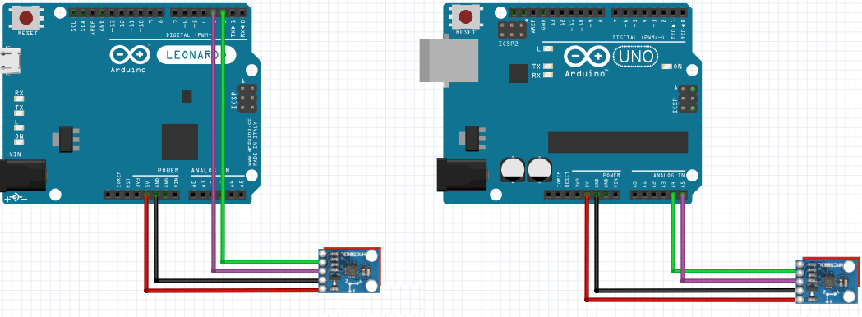

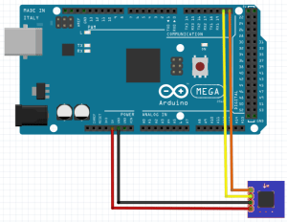

**Alternativa**

Se por alguma razão você não queira utilizar a biblioteca acima ou se por acaso não funcionar com você, ainda tem uma alternativa, instalando uma biblioteca da Adafruit diretamente pelo Library Manager. Para tal, siga o menu sketch -> Include Library -> Manage Libraries e procure por HMC5883. Aparecerá uma biblioteca da Adafruit, então clique em Install. Depois abra o exemplo através do menu File -> Examples -> Adafruit HMC5883 Unified. o processo é bastante parecido com a da biblioteca anterior, mas você terá um pouco mais de trabalho, leia o código do exemplo para entender.

Se por acaso não compilar, entre no diretório Arduino/libraries e clone o repositório como a seguir:

cd ~/Arduino/libraries && git clone https://github.com/adafruit/Adafruit_Sensor.git

Projeto

Para um próximo artigo relacionado, pretendo fazer uma Rosa dos Ventos com LEDs, vai ficar legal, sugiro que já adquira o seu, considerando o baixo valor e a grande diversão.

## Código de exemplo

Vamos utilizar o sketch de exemplo. Tirei os comentários pra dar uma visão clara do quão simples é o código:

#include <Arduino.h>

#include <Wire.h>

#include <HMC5883L_Simple.h>

HMC5883L_Simple Compass;

void setup()

{

Serial.begin(9600);

Wire.begin();

Compass.SetDeclination(-21, 16, 'W');

Compass.SetSamplingMode(COMPASS_SINGLE);

Compass.SetScale(COMPASS_SCALE_130);

Compass.SetOrientation(COMPASS_HORIZONTAL_X_NORTH);

}

void loop()

{

float heading = Compass.GetHeadingDegrees();

Serial.print("Heading: ");

Serial.println( heading );

delay(1000);

}